## Liever Lokaal Nature & Production

Inleiding

[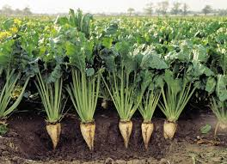](https://www.google.nl/imgres?imgurl=http://f.jwwb.nl/public/w/x/g/temp-huglmzzpufeufxfciglh/bieten.png&imgrefurl=http://akkerbouw-veeteelt-tuinbouw.jouwweb.nl/akkerbouw&docid=UjpB8Zq-4mBqFM&tbnid=T19Cj0t--AO_rM:&vet=1&w=624&h=453&bih=788&biw=1536&ved=0ahUKEwjcwpmt_OHQAhVFORoKHV25BFwQMwijAShiMGI&iact=mrc&uact=8)[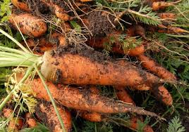](https://www.google.nl/imgres?imgurl=http://bioaktiv.nl/wp-content/uploads/bfi_thumb/carrot-551661_640-mn1eoh7fawmzyvmi1ob0r26kb3vqjoe5l91dwt0crk.jpg&imgrefurl=http://bioaktiv.nl/planten/akkerbouw/&docid=bPz03RdsJa6r4M&tbnid=bCL8hgdO02JFiM:&vet=1&w=568&h=400&bih=788&biw=1536&ved=0ahUKEwjNy9i8_OHQAhVHXhoKHcrWDjQ4ZBAzCDgoNjA2&iact=mrc&uact=8)[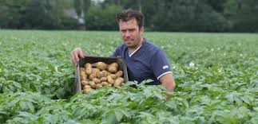](https://www.google.nl/imgres?imgurl=http://groenehartstreekproducten.nl/wp-content/uploads/2013/02/akkerbouw-van-rijn-620x300.jpg&imgrefurl=http://groenehartstreekproducten.nl/producer/akkerbouw-bedrijf-van-rijn/&docid=nKksVnMiPoX8WM&tbnid=WOQ9hpIB5MkSqM:&vet=1&w=620&h=300&bih=788&biw=1536&ved=0ahUKEwjcwpmt_OHQAhVFORoKHV25BFwQMwiEAShDMEM&iact=mrc&uact=8)

Elke streek heeft zijn specialiteiten, dit heeft vaak te maken met de bodem en het klimaat. Voor de omgeving van Weert zijn het als voorbeeld asperges.

Maar wat groeit en bloeit er nog meer in deze omgeving van Weert en wat wordt er van gemaakt, waar wordt het verwerkt voordat het bij jouw op je bord ligt voor consumptie?

Opdracht (omschrijving)

Het onderzoeken en verwerken van een product.

Anders gezegd expert worden en dus alles weten van een door jou gekozen product uit de omgeving van Weert.

1 Voorbereiding / huiswerk

Onderzoek welke boerderijen, kwekerijen en andere kleinschalige bedrijven in de omgeving van Weert die aan het begin van de voedselketen staan. Kies dan een product uit, b.v. asperges.

Bijzonder materiaal en gereedschap

Ingrediënten lijst

Boodschappenlijst

Keukenmaterialenlijst

Werkvolgorde (in stappen), inclusief eisen

* Vooronderzoek naar “groene productie” in de omgeving van Weert. ( zie Voorbereiding)
* Eigen keuze voor een product uitleggen en lijsten maken.
* Intekenen voor proeverij en presentatie. Datum vastleggen.
* Zoeken van verwerkingsmethoden en andere producten

waar jouw product in verwerkt wordt.

* Recepten zoeken, een recept testen met proeverij.
* Houd een presentatie met Hand-out en datum.

Presentatie van 10 minuten over de gevonden informatie met het onbewerkte product en het bijpassend gerecht.

Zorg dat iedereen in de groep even veel taken heeft bij het uitzoeken en presenteren van de informatie.

Beschrijf en vertel de volgende punten;

1. Stel de groep voor aan het publiek.
2. Over welk product gaat het?
3. Waarom hebben jullie dit product gekozen? Minimaal 3 zinnen.
4. Wat is de **teeltwijze**?
5. Zijn er **meerdere soorten/rassen van dit product**? (namen)
6. Wat kan er van **gemaakt** worden, of waar tot wat of waarin

kun je het verwerken?

4) Wat tref je in de winkels aan van jouw product (minimaal 10)?

5) Zoek minimaal 5 **recepten** waarin jouw product in het gerecht

wordt verwerkt.

6) **Houd een proeverij** voor klasgenoten over jouw product,

verwerkt in een gerecht van maximaal 6 ingrediënten en

30 minuten bereidingstijd. Kosten maximaal € 7,50 eerst overleggen.

**(**denk aan het inleveren van **bonnetjes!).**

Maak foto’s als bewijs voor jouw portfolio.( individueel)

Liever Lokaal

Beoordeling en weging proces en producten

Naam leerling: klas

Naam groep : product:

Weging Beoordeling

Voorbereiding 1

Product / verwerkingsmethode 1

Recepten / Bereiding 2

Presentatie 2

Omgang materialen 2

Eindbeoordeling :8 =